Министерство образования и науки Российской Федерации
Федеральное автономное образовательное учреждение
Высшего образования «Национальный исследовательский
Нижегородский Государственный Университет им. Н. И. Лобачевского»

Институт информационных технологий, математики и механики

Отчёт по учебной практике
«Вычисление арифметических выражений (стек)»

Выполнил:
Студент группы 381603-3
Громов И.О.
Проверил:
к.т.н., ст. преп. Каф. МОСТ ИИТММ
Кустикова В.Д.

Нижний Новгород
2017

Содержание

Введение

- Постановка задачи
- Руководство пользователя
- Руководство программиста
    - Описание структуры программы
    - Описание структур данных
    - Описание алгоритмов
Заключение
Список литературы
Приложения
Приложение 1: Код функции перевода выражения из инфиксной в постфиксную форму

Введение
Лабораторная работа направлена на практическое освоение динамической структуры данных Стек. С этой целью в лабораторной работе изучаются различные варианты структуры хранения стеков и разрабатываются методы и программы решения ряда задач с использованием стеков. В качестве области приложений выбрана тема вычисления арифметических выражений, возникающей при трансляции программ на языке программирования высокого уровня в исполняемые программы. При вычислении произвольных арифметических выражений возникают две основные задачи: проверка корректности введённого выражения и выполнение операций в порядке, определяемом их приоритетами и расстановкой скобок. Существует алгоритм, позволяющий реализовать вычисление произвольного арифметического выражения за один просмотр без хранения промежуточных результатов. Для реализации данного алгоритма выражение должно быть представлено в постфиксной форме. Рассматриваемые в данной лабораторной работе алгоритмы являются начальным введением в область машинных вычислений.

Постановка задачи
В данной лабораторной работе требуется реализовать программный комплекс, обеспечивающий поддержку стеков, разработку программных средств, производящих обработку арифметических выражений, включая проверку правильности записи выражения, перевод в постфиксную (Польскую) форму и вычисление верного результата данного арифметического выражения.

Руководство пользователя
Для начала работы Вам необходимо запустить Microsoft Visual Studio
Для проверки работоспособности программного комплекса Вам необходимо выполнить следующее:
- Запустить программу с помощью комбинации клавиш Ctrl + F5.
- Ввести арифметическое выражение в буквенной форме, с соответствующими скобками.
- Получить данное арифметическое выражение, преобразованное в постфиксную форму.
- Ввести числовые значения вместо соответствующих букв.
- Увидеть результат выполнения вычислений (Рис. 1).

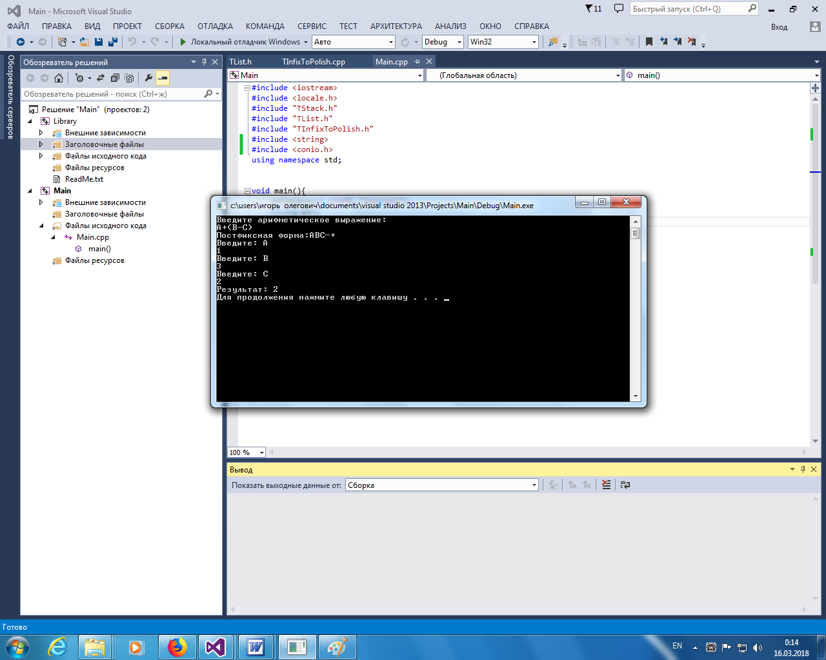
Рис. 1. Результат выполнения вычислений

Руководство Программиста
Описание структуры программы
Данная программа состоит из проекта Library (Static library), который включает следующие файлы:
- TLink.h (объявлен класс TLink)
- TList.h (объявлен и реализован класс TList)
- TStack.h (объявлен и реализован класс TStack)
- TInfixToPolish.h (объявлен класс TInfixToPolish)
- TInfixToPolish.cpp (реализован класс TInfixToPolish)
Также программа включает проект Main, в котором находится единственный ресурсный файл «Main.cpp».

Описание структур данных
- Класс TLink
  - Type key – элемент типа данных Type (поле класса TLink).
  - TLink <Type> *pNext – указатель на следующий элемент (поле класса TLink).
- Класс TList
    - TList<Type> *begin – указатель на первый элемент списка (поле класса TList).
    - TList () – конструктор.
    - TList (const TList<Type>&L) – конструктор копирования.
    - ~TList() – деструктор.
    - void Insert_Begin (Type key) - добавление элемента в начало.
    - void Insert_End (Type key) - добавление элемента в конец.
    - void Insert_Before (Type key, Type nextkey) - добавление эл-та ДО другого эл-та.
    - void Insert_After (Type key, Type prevkey) - добавление эл-та ПОСЛЕ другого эл-та.
    - TLink <Type>* Search (Type key) - поиск элемента с заданным ключом.
    - void Delete (Type key) – удаление.
    - TLink<Type>* GetFirst() - получить указатель на первое звено.
- Класс TStack
- TStack() – конструктор.
- TStack (const TStack& St) - конструктор копирования.
- ~TStack() – деструктор.
- Type Getkey() - получить указатель на первое звено.
- bool Is_Full() const - проверка на полноту.
- bool Is_Empty() const - проверка на пустоту.
- void Push(Type key) - добавление элемента в стек.
- Type Pop() - изъятие элемента из стека.
- Класс TPostfixToPolish
- int GetOperation(char) - получить приоритет операции.
- void Calk(string) - вычисление арифметического выражения.
- string InfixToPolish(string) - перевод арифметического выражения в постфиксную форму.
- bool Protect(string) - правильно ли введена строка?!
- bool Brace(string) – совпадает ли количество открывающихся и закрывающихся скобок?!
- map<char, int> ReadValue(string) - формирование контейнера типа map, где ключ - символ операнда, a значение - значение операнда.

Описание алгоритмов
- Перевод арифметического выражения из инфиксной формы в постфиксную (Польскую) форму записи
1) Вводим приоритеты для операций:
*, / = 3
+,- = 2
( = 1
2) Создаем два стека: stack1 и stack2.
3) Просматриваем поступающую строку
3.1. Если увидели операнд (заглавную букву), то перемещаем его в stack1. Если “(”, то в stack2.
3.2. Если “)” - перекладываем символы из stack2 в stack1, пока не встретим “(”.
3.3. Если встретили операцию и ее приоритет не ниже, чем у операции на вершине stack2, то кладем в stack2.
3.4. Если приоритет операции ниже, то перекладываем из stack2 в stack1 все операции с более высоким или равным приоритетом.
4) Когда закончим, переложить из stack2 в stack1.
5) Из stack1 вынимаем все символы и перекладываем в строку.

- Вычисление арифметического выражения
1) Объявляем новый стек stack.
2) Если в строке лежит операнд, то кладем его в stack и заменяем его численным значением.
3) Если операция - достаем из stack два операнда, лежащих сверху и выполняем эту операцию. Результат кладем обратно в stack.

Заключение
В данной программе были реализованы стеки на базе линейных односвязных списков. Первый стек предназначен для хранения результата, второй – для операций. Выполняя данную лабораторную работу, я научился реализовывать программные средства, выполняющие обработку арифметических выражений и преобразование данных выражений в обратную (Польскую) форму записи.

Список литературы
- Гергель В.П. Рабочие материалы студента по общему курсу «Методы программирования» (часть 1) Учебный план подготовки Бакалавров физико-математических наук по направлению «Прикладная математика и информатика». – Нижний Новгород, 2015.
- Перова В.И., Сабаева Т.А. Программирование на языке c++ . - Издательство Нижегородского Университета, 2013.

Приложения
Приложение 1
//Проект Library
//Файл TPostfixToPolish.h
#ifndef TINFIXTOPOLISH
#define TINFIXTOPOLISH
#include <iostream>
#include "TStack.h"
#include "TList.h"
#include <string>
#include <map>
using namespace std;
class TInfixToPolish{
public:
static int GetOperation(char); //Получить приоритет операции
static void Calk(string); // Вычисление арифметического выражения
static string InfixToPolish(string); //Перевод арифметического выражения в постфиксную форму
static bool Protect(string); //Правильно ли введена строка
static map<char, int> ReadValue(string); //Формирование контейнера типа map,где ключ-символ операнда,a значение-значение операнда
};
#endif
//Файл TPostfixToPolish.cpp
#include <string>
#include "TInfixToPolish.h"
#include <locale.h>
using namespace std;

int TInfixToPolish::GetOperation(char op) //Получение приоритета операций
{
setlocale(LC_CTYPE, "russian");
int res = 0;
if (op == '!') return 0;
if (((op >= 'A') && (op <= 'Z')) || ((op>= 'a') && (op <= 'z')))return 5;
if ((op == '/') || (op == '*')) return 3;
if ((op == '+') || (op == '-')) return 2;
if (op == '(')return 0;
if (op == ')')return 4;
throw" Ошибка!";
};
void TInfixToPolish::Calk(string string) //Вычисление арифметического выражения
{
float op, op1, op2;
TStack<float> Tstack;
map<char, float> Vmap = ReadValue(string);
float result;
for (size_t i = 0; i < string.length(); i++)
{
if (((string[i] >= 'A') && (string[i] <= 'Z')) || ((string[i] >= 'a') && (string[i] <= 'z')))
{
op = Vmap[string[i]];
Tstack.Push(op);
}

switch (string[i])
{
case'-':
{
op1 = Tstack.Pop();
op2 = Tstack.Pop();
result = op2 - op1;
Tstack.Push(result);
break;
}
case'+':
{
op1 = Tstack.Pop();
op2 = Tstack.Pop();
result = op2 + op1;
Tstack.Push(result);
break;
}
case'*':
{
op1 = Tstack.Pop();
op2 = Tstack.Pop();
result = op2*op1;
Tstack.Push(result);
break;
}
case'/':
{
op1 = Tstack.Pop();
op2 = Tstack.Pop();
result = op2 / op1;
Tstack.Push(result);
break;
}
}
}
cout << "Результат: " << Tstack.Pop() << endl;
}

string TInfixToPolish::InfixToPolish(string string) //Перевод в постфиксную форму
{
TStack<char> result;
TStack<char> Operation;
char top;
for (int i = 0; i < string.length(); i++)
{
if (((string[i] >= 'A') && (string[i] <= 'Z')) || ((string[i] >= 'a') && (string[i] <= 'z')))
{
result.Push(string[i]);
continue;
}
if (string[i] == '(')
{
Operation.Push(string[i]);
continue;
}
if (string[i] == ')')
{
while ((top = Operation.Pop()) != '(')
{
result.Push(top);
}
continue;
}
if (!Operation.Is_Empty())
{
top = Operation.Pop();
if (GetOperation(string[i]) > GetOperation(top))
{
Operation.Push(top);
Operation.Push(string[i]);
continue;
}
else
{
Operation.Push(top);
top = Operation.Pop();
Operation.Push(top);
while ((GetOperation(top) >= GetOperation(string[i])) && (!Operation.Is_Empty()))
{
Operation.Pop();
result.Push(top);
if (Operation.Is_Empty()) break;
top = Operation.Pop();
Operation.Push(top);
}
Operation.Push(string[i]);
continue;
}
}
else
{
Operation.Push(string[i]);
continue;
}
}
while (!Operation.Is_Empty())
{
char a = Operation.Pop();
result.Push(a);
}
string = "";
while (!result.Is_Empty())
{
char a = result.Pop();
string = a + string;
}

return string;

};

bool TInfixToPolish::Brace(string a) //Совпадает ли количество открывающихся и закрывающихся скобок?!
{
int count = 0;
bool flag = false;
for (size_t i = 0; i < a.length(); i++)
{
if (a[i] == '(')
count++;

if (a[i] == ')')
count--;
}

return (count == 0);

};

bool TInfixToPolish::Protect(string st){ //Корректно ли введена строка?!
if (st.length() == 0) return false;
TInfixToPolish inf;
if (st.length() == 1){
if (inf.GetOperation(st[0])) return false;
}
char left;
char right;
int ptr = 0;
for (int i, j = 1; j < st.length(); j++){
i = ptr;
left = st[i];
right = st[j];
if ((!inf.GetOperation(left)) && (!inf.GetOperation(right))) return false;
if ((left == '(') && ((right == '+') || (right == '-') || (right == '*') || (right == '/'))) return false;
if (((left == '+') || (left == '-') || (left == '*') || (left == '/')) && (right == ')')) return false;
if ((left == ')') && (right == '(')) return false;
if (((inf.GetOperation(left) != '(') || (inf.GetOperation(left) != ')')) && (inf.GetOperation(left) == inf.GetOperation(right))) return false;
if ((left == '*') && ((right == '+') || (right == '-') || (right == '/') || (right == ')') || (right == '+'))) return false;
if ((left == '/') && ((right == '+') || (right == '-') || (right == '*') || (right == ')') || (right == '+'))) return false;
if ((left == '+') && ((right == '*') || (right == '-') || (right == '/') || (right == ')') || (right == '+'))) return false;
if ((left == '-') && ((right == '+') || (right == '-') || (right == '/') || (right == ')') || (right == '+'))) return false;
ptr = j;

}
return true;
}

map<char, float> TInfixToPolish::ReadValue(string str)
{
map<char, float> res;
float value;
for (const char& c : str)
{
if (((c >= 'A') && (c <= 'Z')) || ((c >= 'a') && (c <= 'z'))) {
if (res.count(c) == 0)
{
cout << "Введите: " << c << endl;
cin >> value;
res[c] = value;
}
}
}
return res;
}

